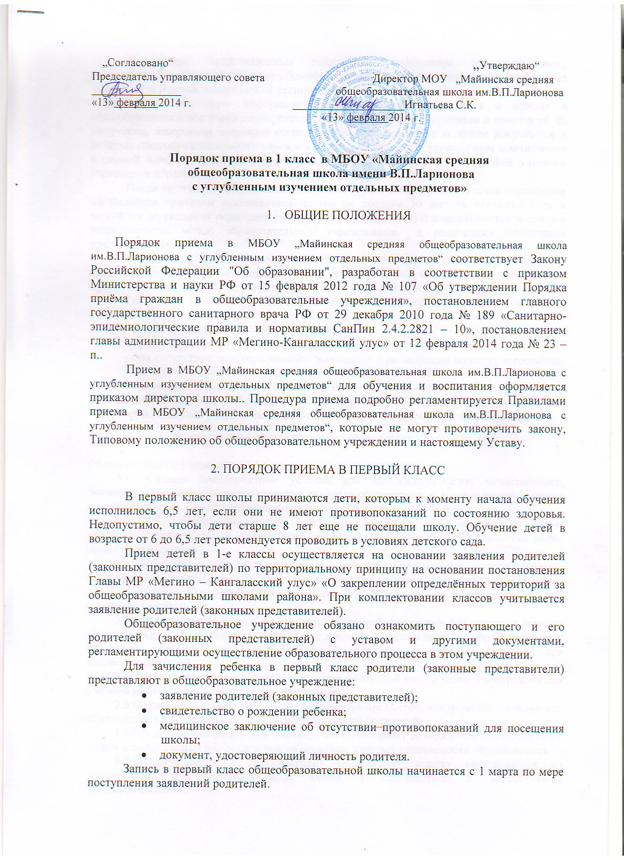
Документы, представленные родителями (законными представителями}, регистрируются через секретариат общеобразовательного учреждения в журнале приема заявлений в первый класс. После регистрации заявления заявителю выдается документ, содержащий следующую информацию: входящий номер заявления о приеме в общеобразовательное учреждение; перечень представленных документов и отметка об их получении, заверенная подписью секретаря или ответственного за прием документов и печатью общеобразовательного учреждения; сведения о сроках уведомления о зачислении в первый класс; контактные телефоны для получения информации; телефон улусного управления образования.
После окончания приема заявлений зачисление в общеобразовательное учреждение оформляется приказом руководителя школы не позднее 30 августа текущего года и доводится до сведения родителей (законных представителей) и подписывается договор о сотрудничестве между образовательным учреждением и родителями (законными представителями).
С целью определения программы обучения, соответствующей уровню развития, способностям и здоровью ребенка, после его зачисления в учреждение допускается проведение психолого-педагогической диагностики, собеседования с ребенком.
Гражданам (в том числе, не проживающим на данной территории) может быть отказано в приеме их детей:
- при отсутствии свободных мест в школе;
- при отсутствии адреса в перечне закрепления территории за ОУ;
- при отсутствии подтверждающих документов о регистрации по месту жительства;
При отказе в приеме в первый класс школы из-за отсутствия мест муниципальный орган управления образованием предоставляет родителям (законным представителям) информацию о наличии свободных мест в общеобразовательных учреждениях на данной территории (в данном районе, микрорайоне) и обеспечивает прием детей в первый класс.
3. ОБЯЗАННОСТИ ОБРАЗОВАТЕЛЬНОГО УЧРЕЖДЕНИЯ
Образовательное учреждение:
3.1. Создает благоприятные условия для интеллектуального, нравственного, эмоционального и физического развития личности обучающегося, всестороннего развития его способностей. Гарантирует защиту прав и свобод личности обучающегося.
- Несет ответственность за жизнь и здоровье обучающегося во время образовательного процесса, соблюдение установленных санитарно-гигиенических норм, правил и требований.
- Гарантирует усвоение знаний в пределах обязательных государственных образовательных стандартов по образовательным предметам в пределах учебного плана для 1-4 классов при добросовестном отношении обучающегося к занятиям и при поддержке родителей.
- Организует различные формы педагогической поддержки для оказания помощи
обучающемуся, не усвоившему программу в пределах государственного образовательного
стандарта, включая организацию работы классов компенсирующего обучения при согласии родителей.
3.5- Предоставляет возможность получения доступной информации и материалов для учебной работы и дополнительного образования.
3.6.Организует углубленное изучение учебных предметов, внеучебную деятельность обучающихся согласно их интересов и предложений родителей.
3.7.Предоставляет родителям (лицам, их заменяющим} возможность ознакомления с ходом и содержанием образовательного процесса, итогами успеваемости обучающегося.
3.8.Обеспечивает (по возможности) социальную защиту обучающихся из малоимущих и малообеспеченных семей в соответствии с действующим законодательством.

4. ПРАВА ОБРАЗОВАТЕЛЬНОГО УЧРЕЖДЕНИЯ
Образовательное учреждение имеет право:
- Определять программу развития образовательного учреждения; содержание-
формы и методы образовательной работы: корректировать учебный план,
выбирать учебные программы, курсы, учебники.
- Устанавливать режим работы образовательного учреждения (сроки каникул,
расписание занятий, их сменность, продолжительность учебной недели и
т.д.) в соответствии с Уставом образовательного учреждения.
- Поощрять или применять меры взыскания обучающегося и родителям в
соответствии с Уставом образовательного учреждения и Правилами
поведения обучающихся.
5. ОБЯЗАННОСТИ РОДИТЕЛЕЙ
Родители или лица их заменяющие обязаны:
- Создавать благоприятные условия для выполнения домашних заданий и
самообразования.
- Нести ответственность за обеспечение ребенка необходимыми средствами для
успешного обучения и воспитания, в том числе спортивной формой, формой для
трудового обучения, учебниками и т.д.
3-Совместно с образовательным учреждением контролировать обучение, посещение уроков, внеклассных занятий ребенком.
- Своевременно вносить установленную плату целевых взносов, утвержденных
Родительским советом школы, плату за питание обучающегося.
- Нести материальную ответственность согласно Гражданского кодекса РФ за
ущерб, причиненный образовательному учреждению по вине обучающегося.
- Посещать родительские собрания раз в четверть и общешкольные
родительские собрания по мере созыва.
6. ПРАВА РОДИТЕЛЕЙ
Родители или лица их заменяющие имеют право:
- Участвовать в управлении образовательным учреждением в соответствии с его Уставом.
- Определять темпы и сроки освоения обучающимся обязательного и дополнительного образования.
- Обращаться в конфликтную комиссию образовательного учреждения в случае несогласия с решением или действием администрации, учителя, классного руководителя по отношению к обучающемуся.
- Вносить предложения, касающиеся изменений образовательного процесса или организации дополнительных образовательных усдуг.

